VERJETNO BOSTE DOMA DELALI PISANICE. V SLOVENIJI IMAMO KAR NEKAJ TRADICIONALNIH NAČINOV IZDELAVE, KOT SI VIDEL NA POSNETKU.  LAHKO MI POŠLJEŠ SLIKE KAKO JIH BOŠ TI NAREDIL. SLIK BOM ZELO VESELA.  NA MAIL MI LAHKO POŠLJEŠ SLIKE:  Manca.martincic@oskoroskabela.si  UPAM, DA STE DOBRO. LEP POZDRAV,  UČITELJICA MANCA |  | POGLEJ SI SPODNJI POSNETEK:  https://www.youtube.com/watch?v=fBIX6o5y3ik  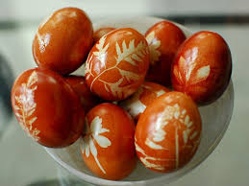 |  | GOSPODINJSTVO 5  